安卓 320dpi（720\*1080）

尺寸

页边距：16dp

行间距：34dp（字体的1.2-1.5倍）

状态栏：25dp

导航栏：48dp

标签栏：48dp

元素间距：8dp

字体

中文：思源黑体

英文：roboto

标题：20sp 粗字体

正文：16sp 常规字体

副文：14sp 常规字体 alpha54%

图标

24\*24dp

描边：3px

圆角：4px

用色

主题色：500饱和度

状态色：700饱和度

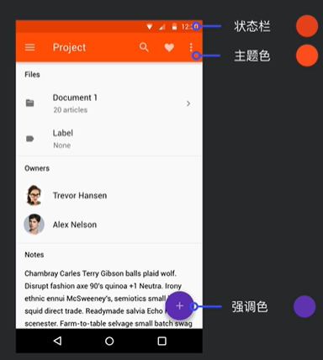强调色：700饱和度